UJIAN AKHIR PRAKTIKUM STATISTIKA
TIPE SOAL : C
NAMA
NIM
KELAS
PRODI
KONTAK EMAIL

KOORDINATOR ASISTEN | KOORDINATOR DOSEN MK. STATISTIKA
Luthfi Ramadhan  NIM.145080600111025 | Dr. Ir. Dewa Gede Raka Wiadnya, M.Sc  NIP. 19590119 198503 1 003

PETUNJUK PENGERJAAN SOAL UJIAN !
- Sebelum mengerjakan soal, telitilah terlebih dahulu jumlah dan nomor halaman yang terdapat pada lembar ujian. Tulis nama, NIM, kelas, prodi dan kontak email Anda di kolom yang telah disediakan.
- Ujian bersifat CLOSE BOOK dan individu. Soal ujian terdiri dari 2 tipe yang berbeda dengan data yang terdapat pada Microsoft Excel. Setiap tipe terdiri dari 8 soal essay yang harus diselesaikan dalam waktu 120 menit. Anda diminta untuk mengisi jawaban pada kotak jawaban di bawah soal sesuai dengan materi uji yang Anda terima.
- Selama ujian, Anda hanya diperkenankan bertanya atau meminta penjelasan mengenai soal-soal ujian kepada pengawas ujian.
- Setelah ujian selesai, Anda diharap tetap duduk tenang, sampai pengawas datang ke tempat Anda untuk mengumpulkan lembar ujian.

- [POINT 10] Sebuah penelitian tentang hubungan antara lebar meshsize alat tangkap gillnet dengan hasil tangkapan ikan kuniran di wilayah Mayangan. Peneliti menggunakan data lebar meshsize dengan data jumlah hasil tangkapan nelayan yang diambil secara acak pada sheet “Hasil Tangkapan Gillnet”. Apabila hasil tersebut digunakan untuk melihat keterkaitan hubungan lebar meshsize dengan jumlah hasil tangkapap, maka lakukan uji korelasi dan tentukan nilai koefisien korelasi Pearson beserta analisa dari nilai tersebut dengan hubungan keerataannya
Hubungan Korelasi : JUMLAH HASIL TANGKAP IKAN KUNIR = 72.40 - 0.46 MESHSIZE GILLNET (INCH)

Korelasi Pearson : 0.933

Analisa : Berdasarkan hasil analisis yang ditampilkan pada minitap, maka dapat diketahui bahwa nilai korelasi Pearson (r) data tersebut adalah + 0.933. Artinya kedua variable pada data ini memiliki korelasi positif yang kuat. Nilai ini menyatakan bahwa lebar meshsize dengan jumlah hasil tangkapan berkorelasi linier positif yang kuat, karena nilai korelasi Pearsonnya mendekati +1. P-value yang bernilai 0 (p < 0,05) yang berarti mengindikasikan bahwa ditemukan hubungan keeratan antara lebar meshsize dengan jumlah hasil tangkapan.

- [POINT 10] Seorang dosen melakukan penelitian tentang pengaruh perbedaan alat tangkap terhadap hasil tangkapan di perairan Selat Bali. Dari hasil penelitian yang terdapat pada sheet “Hasil Tangkapan Selat Bali”, peneliti ingin mengetahui apakah ada pengaruh perbedaan alat tangkap terhadap hasil tangkap, Maka lakukan uji percobaan dengan taraf signifikan 95% dan tentukan : RAL

- Faktor = Alat tangkap
Respon = Hasil Tangkapan

- H0 = Perbedaan alat tangkap tidak mempengaruhi hasil tangkapan
H1 = Perbedaan alat tangkap mempengaruhi hasil tangkapan
Alat tangkap | Rata-rata hasil tangkap
Gillnet | 96.30
Purse seine | 91.40
Payang | 87.50
cantrang | 96.40
- Rata-rata setiap lokasi

- Kesimpulan berdasarkan p value dan alfa adalah
P value : 0.638
P value > alfa, sehingga terima H0 yaitu perbedaan alat tangkap tidak mempengaruhi hasil tangkapan

- [POINT 15] Sebuah pusat penelitian melakukan uji toksisitas sembukan pada ikan lele sebanyak 6 tingkatan yaitu 25, 50, 75, 100, 125 dan 150 kg/ha di empat lokasi yaitu Pulau Merah, Klayar, Sendang Biru dan Balekambang. Hasil akhir data percobaan disajikan dalam bentuk tabel uji toksisitas pada sheet “Uji Toksik”. Berdasarkan sajian data itu, maka lakukan uji rancangan percobaan untuk mencari tahu apakah ada pengaruh perlakuan uji toksisitas dengan produksi lele pada empat lokasi tersebut dan tentukan :

- Hipotesis lokasi terhadap produksi ikan lele
H0 = Tidak terdapat pengaruh lokasi pengambilan sampel terhadap produksi ikan lele
H1 = Terdapat pengaruh lokasi pengambilan sampel terhadap produksi ikan lele
- Hipotesis uji toksisitas sembukan terhadap produksi ikan lele
H0 = Tidak terdapat pengaruh tingkatan sembukan (Kg/Ha) terhadap produksi ikan lele
H1 = Terdapat pengaruh tingkatan sembukan (Kg/Ha) terhadap produksi ikan lele
- P value lokasi terhadap produksi ikan lele = 0.070

- P value uji toksisitas sembukan terhadap produksi ikan lele = 0.000

- [POINT 10] Berdasarkan hasil di atas sebutkan salah satu faktor atau perlakuan yang mempengaruhi hasil uji toksisitas sambukan serta sebutkan metode yang digunakan menurut type of comparison !
Faktor yang mempengaruhi = uji toksisitas (25 &100)
50-25, 75-25, 100-25, 125-25, 150-25, 100-50, 100-75, 125-100, 150-100 (salah satu)

Metode = Tukey

- [POINT 30] Seorang peneliti sedang melakukan pengukuran parameter oseanografi perairan berupa suhu, salinitas dan klorofil. Pengukuran tersebut dilakukan di perairan Selatan Sunda pada bulan Desember. Selain itu dilakukan pengambilang sampel plankton untuk menganalisa hubungan antara nilai parameter yang ada dengan kelimpahan Nutrien. Hasil pengukuran terdapat pada sheet “Parameter Oseanografi”. Untuk memudahkan dalam menyampaikan hasil pengukuran mahasiswa tersebut, maka sajikan data salinitas secara kuantitatif menggunakan Histogram, kemudian tentukan:

- Interval kelas dan titik tengah dari masing- masing kelas
Interval Kelas | Titik Tengah (Midpoint)
 | 33.3
  33.05 | 33.55
  33.55 | 34.05
  33.8
  34.05 | 34.55
  34.3
  34.55 | 35.05
  34.8

- Sebutkan nilai frekuensi dari setiap kelas
4, 28, 65, 3

- Sebutkan nilai dari ukuran pemusatan dan penyebaran dari data survey pengukuran klorofil (menggunakan minitab)
Mean = 0.09776
Median = 0.09548
Modus = 0.089271
Standar Deviasi = 0.01552

- Interpretasikan ukuran pemusatan dari data pengukuran Suhu
Mean : 29.66
Modus : 30.0818
Median :29.761
- Pada tabel 2 Sampling Nutrien lakukan interpretasi dari penyajian data secara kualitatif dengan menggunakan pie chart
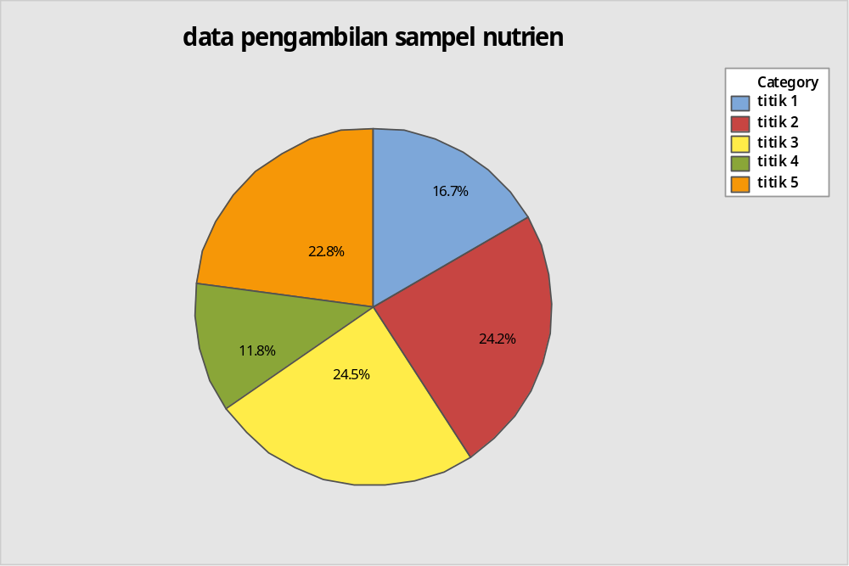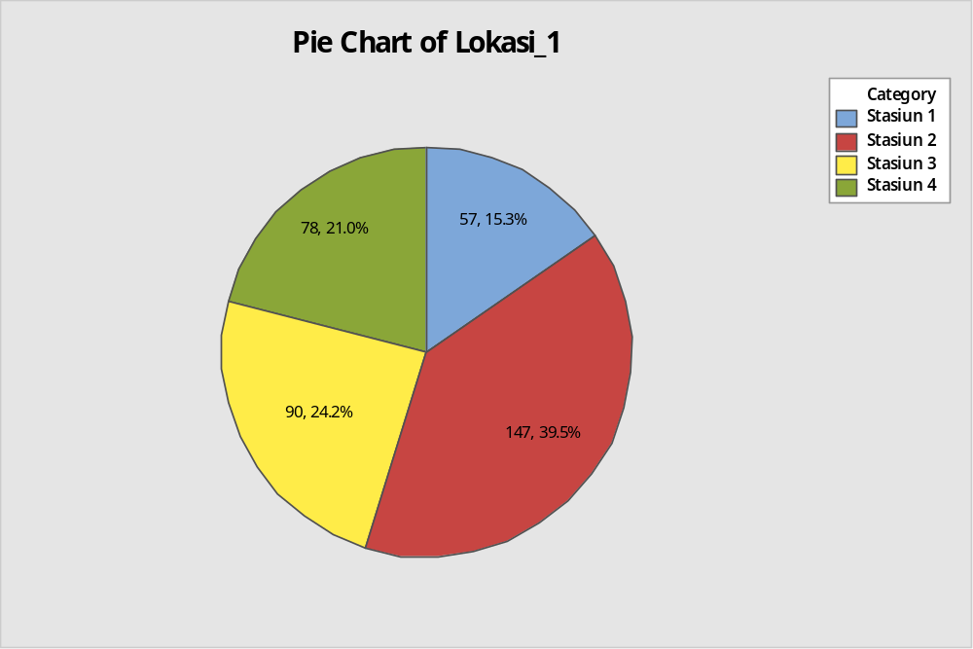

- [POINT 10] Penelitian berat terhadap Ikan Belanak di wilayah Gili Labak dilakukan sebanyak dua kali penelitian yaitu pada saat musim timur dan musim barat, data hasil penelitian ditampilkan dalam sheet “Ikan di Gili Labak”. Dengan menggunakan selang kepercayaan 95%, tentukan:

- Uji yang digunakan : paired t test
- Rata-rata W1= 11.224
- Rata-rata W2= 9.342
- Tentukan nilai dari
 | Rata-rata | Standar deviasi | Standar eror
Difference | 1.88 | 8.98 | 1.06

- T value = 1.78
- P value = 0.080

- [POINT 10 ]Hasil tangkapan Ikan Tuna, pada perairan Samudra Besar terdapat pada sheet “Data Berat Ikan Tuna”Jika taraf nyata 1%, dapatkah diyakini bahwa rata-rata sampel ikan Tuna memiliki berat rata-rata 3,5 kg. Lakukan pengolahan terhadap data diatas sesuai dengan yang ada pada sheet “Data Berat Ikan Tuna” dan tentukan:

- Hypothesized mean = 3.5 kg

- Confidence level = 99%

- Alternative hypothesis = berat hasil tangkapan ikan tuna tidak samadengan 3,5 kg

- Sebutkan nilai!
Variable | Rata-rata | Standard deviasi | T hitung | P value
W | 3.4390 | 0.2822 | -1.59 | 0.118

- [POINT 5] Tuliskan kritik dan saran yang membangun untuk praktikum Statistika selanjutnya!

